№ | ФИО | Должность | Партийность | Наименование поселения  № округа
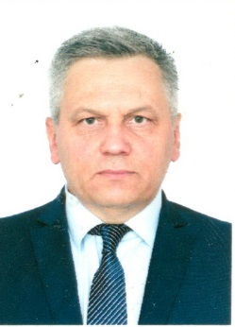 | Сухоруков Юрий  Николаевич | Глава поселка Нарышкино | член партии «Единая Россия» | п. Нарышкино  № 1
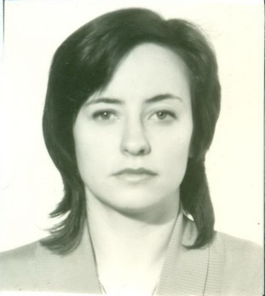 | Тверская  Наталья  Николаевна | Урицкое райпо, ведущий экономист | член партии «Единая Россия» | п. Нарышкино  №8
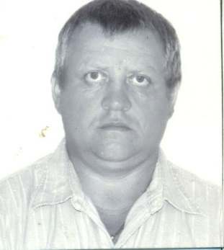 | Руднев Олег Петрович | Глава Архангельского сельского поселения | Сторонник КПРФ | Архангельское с/п № 1
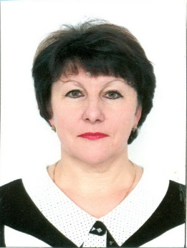 | Жулаева  Галина  Николаевна | МБОУ Первомайская ООШ директор | Единая Россия | Архангельское с/п №7
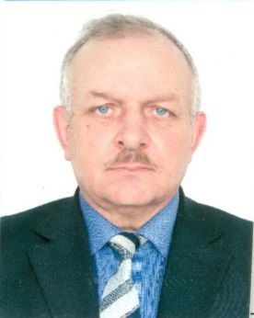 | Пантелеев  Алексей  Павлович | Глава Богдановского сельского поселения | член Партии «Единая Россия» | Богдановское с/п №9
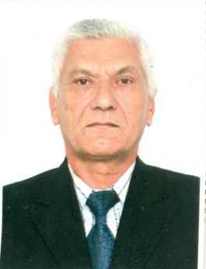 | Ярунин  Владимир  Семенович | Хорошиловская СОШ оператор котельной | член Партии «Единая Россия» | Богдановское с/п №8
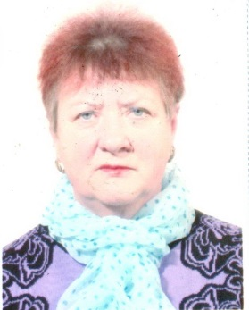 | Егоркина  Любовь  Васильевна | Глава Бунинского сельского поселения | член партии «Единая Россия» | Бунинское с/п  №7
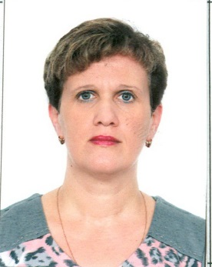 | Саковская  Евгения  Викторовна | Бунинская СОШ, директор | член партии «Единая Россия» | Бунинское с/п  №3
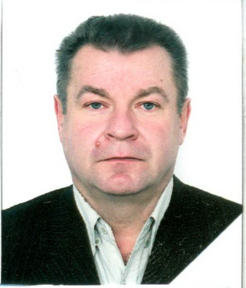 | Оболешев  Андрей  Николаевич | Глава Городищенского сельского поселения | член партии «Единая Россия» | Городищенское с/п №5
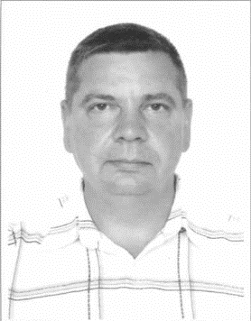 | Лаврищев  Олег  Иванович |  | член партии «Единая Россия» | Городищенское с/п №3
 | Филонова  Валентина  Александровна | Глава Луначарского сельского поселения | член партии «Едина Россия» | Луначарское с/п  №5
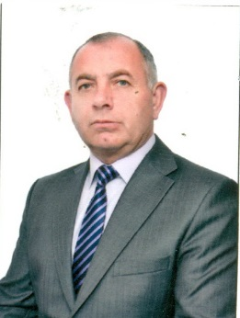 | Гусеев Джанпулат  Маллаевич | Директор МУП «Жилводсервис» | сторонник партии «Единая России» | Луначарское с/п  №9
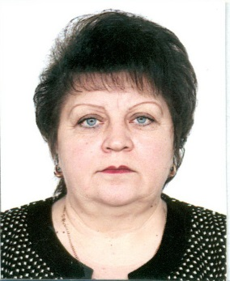 | Хвостункова  Елена  Александровна | Глава Подзаваловского сельского поселения | член партии «Единая Россия» | Подзаваловское с/п №7
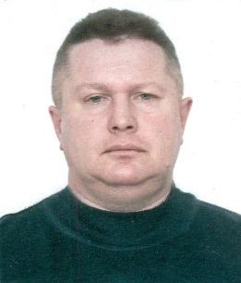 | Лукьянчиков  Сергей  Александрович | Глава Котовского сельского поселения | сторонник партии «Единая России» | Котовское с/п  №4
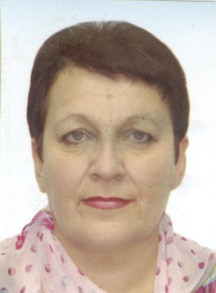 | Савляк  Елена  Анатольевна | Директор Б.Сотниковской СОШ | член партии «Единая России» | Котовское с/п  №8
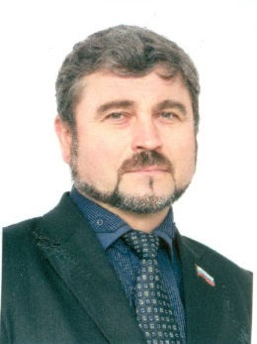 | Губанов Юрий Николаевич | Секретарь Урицкого районного Совета народных депутатов | член партии «Единая Россия» | Подзаваловское с/п №3

